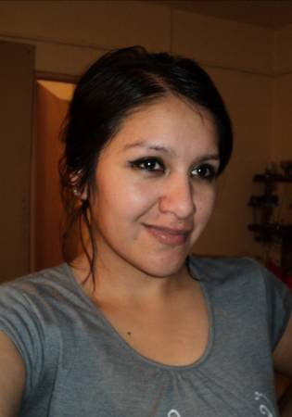**Curriculum Vitae**

**Jovita Salamanca**

**Datos Personales**:

**\*Edad**: 26 años.

**\*Nacionalidad:** Argentina.

**\*Domicilio**: Namuncura 1061

**\*Teléfono:** 0294 15 4314354

\***E-mail:** jsalamanca222@gmail.com

**Nivel de Estudios:**

**\*Secundario Completo**: Título de Bachiller Con Orientación Docente

**Experiencia Laboral:**

**\*Empleada:** Flia. Rossinni - Sra. Cinti; Elena - Sr. Biasco; Hugo - Sra. Collela; Critina (S.M. Andes)

**\*Mucama**: *Cabañas “De La Isla” -S.M. Andes- Periodo de trabajo: diciembre 2007/ febrero 2008

* Rincón de los Andes -S.M. Andes- Periodo de trabajo: junio/ julio 2008

**\*Atención al público**: *“Los Patos”- Casa de comidas -S.M. Andes- Periodo de trabajo: Julio 2007 Octubre 2007

**\* “**Barbacoa**”**- Casa de comidas- S.M. Andes- Periodo de trabajo: Febrero 2008/ Mayo 2008

**\*Ayudante De Cocina:** Confitería “Deli”- S.M. Andes- Periodo de trabajo: Diciembre 2008/octubre 2010

**\*Ayudante de Cocina:** “El Regional”- Restaurante -S.M. Andes- Periodo de trabajo: Diciembre 2010/ Mayo 2013

**Otros datos de Interés:**

***\**Informática:** *Manejo de Word, Excel, Internet.

**\*Idiomas: Ingles** (básico)

**\*Disponibilidad horaria: Full time.**

***\**Referencias comprobables.**